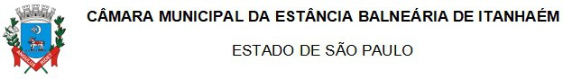
INDICAÇÃO

“Indica ao Executivo, por meio da Secretaria competente, a criação do segundo Complexo Aquático Municipal no Balneário Gaivota.”

Senhor Presidente:

Indico à Mesa, nos termos regimentais, que seja encaminhado expediente ao Poder Executivo, por meio da Secretaria competente, a criação do segundo Complexo Aquático Municipal no Balneário Gaivota.

A presente indicação tem como objetivo atender uma demanda crescente da população do Balneário Gaivota e regiões próximas, ampliando o acesso às atividades aquáticas e esportivas no município.

Atualmente, o município já conta com estrutura existente, porém a procura pelas atividades, especialmente a natação, é elevada, o que limita o número de vagas disponíveis. Além disso, muitos alunos da região do Balneário Gaivota enfrentam dificuldades de deslocamento até o local atual, seja pela distância, falta de recursos financeiros ou indisponibilidade de tempo.

A criação do segundo Complexo Aquático Municipal no Balneário Gaivota permitirá descentralizar o atendimento, ampliar significativamente a oferta de vagas e facilitar o acesso da população às atividades esportivas.

O novo espaço poderá contemplar diversas atividades, como natação, hidroginástica, iniciação esportiva, treinamentos e projetos sociais, atendendo crianças, jovens e adultos. Também poderá ser utilizado por entidades e projetos da região, fortalecendo o uso comunitário e ampliando o alcance das políticas públicas.

Dessa forma, a implantação deste equipamento público representa um importante investimento na promoção da saúde, inclusão social, incentivo ao esporte e melhoria da qualidade de vida da população.

Sala “D. Idílio José Soares”, em 07 de abril de 2026.

Fernando da Silva Xavider de Miranda
Vereador

